Лекція 2. Моделювання в проєктах розробки ПЗ

- Призначення етапу моделювання при проектуванні програмного забезпечення
- Основні підходи до моделювання ПЗ
- Поняття UML
- Термінологія та нотація UML
- Cутності
- Відношення
- Діаграми

  - Призначення етапу моделювання при проектуванні програмного забезпечення

Трудомісткість створення сучасних додатків на початкових етапах проекту, як правило, оцінюється значно нижче зусиль, що реально витрачаються, що служить причиною незапланованих витрат і затягування остаточних термінів готовності програм.
У процесі розробки додатків змінюються функціональні вимоги замовника, що ще більше віддаляє момент закінчення роботи програмістів. Збільшення розмірів програм змушує залучати понадштатних програмістів, що, у свою чергу, вимагає додаткових ресурсів для організації їх погодженої роботи. У розробці і впровадженні сучасних корпоративних інформаційних систем бере участь багато фахівців різної кваліфікації, для яких однакове розуміння архітектури і функціональності є серйозною проблемою.
Таким чином, усі ці особливості призводять до наполегливої необхідності моделювання структури і процесу функціонування програмних систем до початку написання відповідного коду. При цьому неодмінною умовою успішного завершення проекту стає побудова попередньої моделі програмної системи.

Модель – абстракція фізичної системи, яка створюється з метою досягнення чого-небудь перед тим, як воно буде створено, і представлена на деякій мові або в графічній формі.
Оскільки модель не містить несуттєвих деталей, працювати з нею виявляється простіше, ніж з модельованою суттю. Абстрагування – це одне з найважливіших людських умінь, яке дає нам можливість працювати із складними речами.
Щоб створити складну систему, розробник повинен абстрагувати різні її представлення, побудувати моделі, використовуючи чітку систему позначень, перевірити, чи моделі задовольняють вимогам, пред’явленим до системи, і поступово додавати деталі, перетворюючи моделі на реалізацію.
Основна вимога до моделі програмної системи – вона має бути зрозуміла замовникові і усім фахівцям проектної групи, включаючи бізнес-аналітиків і програмістів, оскільки моделі програмних систем можуть відображати різні аспекти системи. Наприклад, структурна модель відображає статичну організацію системи, а модель поведінки підкреслює динамічні процеси, властиві системі.
Саме для розробки такої нотації знадобилися зусилля групи фахівців провідних фірм виробників програмного і апаратного забезпечення, які привели до появи мови UML. Розробка і використання моделей мови UML здійснюється у рамках загальної концепції об’єктно-орієнтованого аналізу і проектування, яка, у свою чергу, є узагальненням методології об’єктно-орієнтованого програмування

  - Основні підходи до моделювання ПЗ
Висока динаміка зміни ситуації на ринку пред’являє жорсткі вимоги, як до функціональності ІС, так і до процесу їх створення. Сучасні засоби дозволяють досить швидко створювати (впроваджувати) ІС за готовими вимогами. Але дуже часто виявляється, що ці системи не задовольняють замовників. Головною причиною такого положення є неправильне, неточне або неповне визначення вимог до ІС. Проблема формування вимог до ІС залишається дотепер однією з таких, що найважче формалізуються, і найдорожчих і найважчих для виправлення у разі помилки. Саме тому така велика роль початкових етапів ЖЦ створення ІС, коли ці вимоги мають бути виявлені і формалізовані, в отриманні кінцевого результату.
Тому для створення адекватної інформаційної системи потрібна технологія, яка б допомогла сформувати вимоги до ІС, спроектувати і розробити систему, що відповідає цим вимогам. Наявність такої технології є вирішальним чинником успіху при створенні інформаційних систем.
Нині використовується велика кількість підходів, які дозволяють, так або інакше, створювати моделі бізнес-процесів підприємств. Найважливішими з підходів є структурний (функціональний) і об’єктно-орієнтований підхід.
Суть структурного підходу до розробки ІС полягає в її декомпозиції (розбитті) на функції, що автоматизуються: система розбивається на функціональні підсистеми, які у свою чергу діляться на підфункції, що підрозділяються на завдання і так далі.
Об’єктно-орієнтований підхід використовує об’єктну декомпозицію, при цьому статична структура системи описується в термінах об’єктів і зв’язків між ними, а поведінка системи описується в термінах обміну повідомлень між об’єктами.
Яка декомпозиція інформаційної системи правильніша – алгоритмічна чи за об’єктами? У цьому запитанні є правильна відповідь на нього: важливі обидва аспекти. Але досвід показує, що корисно починати з об'єктної декомпозиції. Такий початок допоможе нам краще впоратися з організацією складності програмних систем. Це особливо вірно, коли ми розглядаємо світ з об'єкгно-орієнтованого погляду, оскільки об'єкти як абстракції реального світу є окремими насиченими зв'язаними інформаційними одиницями. Класифікуючи об'єкти за групами родинних абстракцій, ми чітко розділяємо загальні й унікальні властивості різних об'єктів, що допомагає нам потім справлятися з властивою їм складністю.

  - Поняття UML
UML, який є абревіатурою повної назви Unified Modeling Language. Правильний переклад цієї назви українською мовою ‒ уніфікована мова моделювання.

Основна ідея UML – можливість моделювати програмне забезпечення і інші системи як набори взаємодіючих об’єктів. Це, звичайно ж, чудово підходить для ОО програмних систем і мов програмування, але також дуже добре працює і для бізнес-процесів і інших прикладних завдань. Таким чином, UML призначена для моделювання. Самі автори UML визначають своє дітище таким чином. Мова UML ‒ це графічна мова моделювання загального призначення, призначена для специфікації, візуалізації, проектування і документування усіх артефактів, що створюються при розробці програмних систем. Велике значення в цьому визначенні дається вибору ключових слів і порядку, в якому вони перераховані.

  - Термінологія та нотація UML

Щоб підкреслити, що UML мова графічна, автори називають правила запису (малювання) моделей не синтаксисом, а нотацією.
При розробці UML були запропоновані і прийняті розумні рекомендації щодо вибору нотації. Автори виходили з того, що UML використовуватиметься по-різному: починаючи від не дуже акуратного малювання від руки на листку паперу, друку чорно-білих зображень в книгах і закінчуючи створенням складних діаграм за допомогою комп’ютера. Тому в якості основних графічних елементів були вибрані такі, які було б легко використати в усіх випадках.
Типів елементів нотації п’ять:
1) фігура (shape);
2) лінія (line);
3) значок (icon);
4) текст (text);
5) рамка (frame)

Згідно з «The Unified Modeling Language User Guide» , UML складається всього з трьох «будівельних блоків»:
1. Сутності – це самі елементи моделі.
2. Відношення, що зв’язують сутності. Відношення визначають, як семантично пов’язані дві або більше за сутності.
3. Діаграми – це представлення моделей UML. Вони показують набори сутностей, які «розповідають» про програмну систему і є нашим способом візуалізації того, що робитиме система (аналітичні діаграми) або як вона робитиме це (проектні діаграми).
Модель UML ‒ це сукупність кінцевої множини конструкцій мови, головні з яких ‒ це сутності і відношення між ними.
Розглядаючи модель UML з найзагальніших позицій, можна сказати, що це граф, в якому вершини і ребра навантажені додатковою інформацією і можуть мати складну внутрішню структуру. Вершини цього графа називаються сутностями, а ребра ‒ відношеннями.

2.5.Cутності
Для зручності огляду сутності в UML можна розділити на чотири групи:
1) структурні; 2) поведінкові; 3) такі, що групують; 4) анотації.
1. Структурні сутності призначені для опису структури. Зазвичай до структурних сутностей відносять такі.
На рис. 1 наведена стандартна нотація в мінімальному варіанті для структурних сутностей.

Об’єкт (object) 1 ‒ сутність, що має унікальність і інкапсулює в собі стан і поведінку.
Клас (class) 2 ‒ опис множини об’єктів із загальними атрибутами, що визначають стан, і операції, що визначають поведінку
Інтерфейс (interface) 3 ‒ іменована множина операцій, що визначає набір послуг, які можуть бути запитані споживачем і надані постачальником послуг.
Кооперація (collaboration) 4 ‒ сукупність об’єктів, які взаємодіють для досягнення певної мети.
Дійова особа (actor) 5 ‒ сутність, що знаходиться поза модельованою системою і безпосередньо взаємодіє з нею.
Компонент (component) 6 ‒ модульна частина системи з чітко певним набором необхідних інтерфейсів, що надаються.
Артефакт (artifact) 7 ‒ елемент інформації, який використовується або породжується в процесі розробки програмного забезпечення. Іншими словами, артефакт ‒ це фізична одиниця реалізації, що отримується з елементу моделі.
Вузол (node) 8 ‒ обчислювальний ресурс, на якому розміщуються і при
необхідності виконуються артефакти.

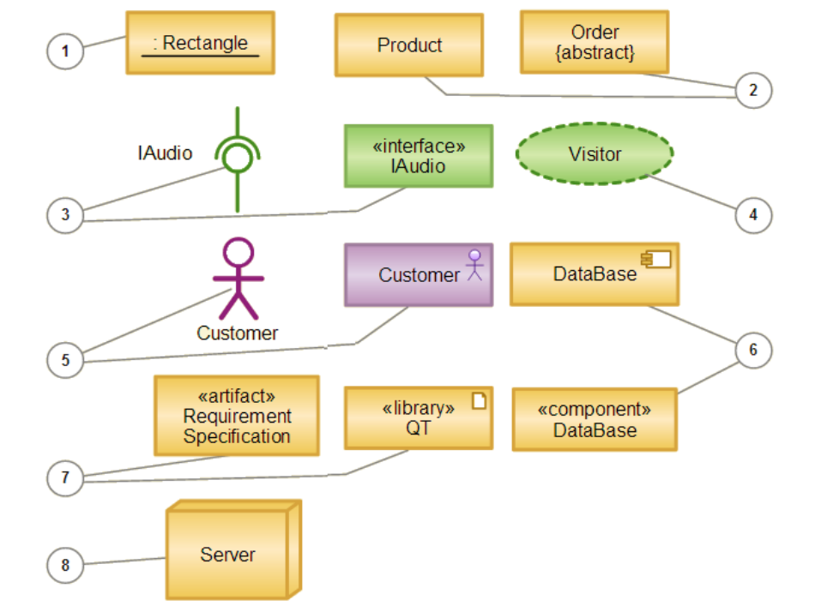
Рис. 1. Структурні сутності на мові UML

2.Поведінкові сутності (рис. 2) призначені для опису поведінки.
Основних поведінкових сутностей всього дві: стан і дія (іноді вживається ще і діяльність, яка можна розглядається як особливий випадок стану).

Стан (state) 1 ‒ період в життєвому циклі об’єкту, знаходячись в якому об’єкт задовольняє деякій умові і здійснює власну діяльність або чекає настання деякої події.
Діяльність (activity) 2 можна вважати частковим випадком стану, який характеризується тривалими (за часом) не атомарними обчисленнями.
Дія (action) 3 ‒ примітивне атомарне обчислення.
Варіант використання (use case) 4 ‒ множина сценаріїв, об’єднаних за деяким критерієм і виконуваних системою дій, що описують послідовності, які доставляють значущий для деякої дійової особи результат.
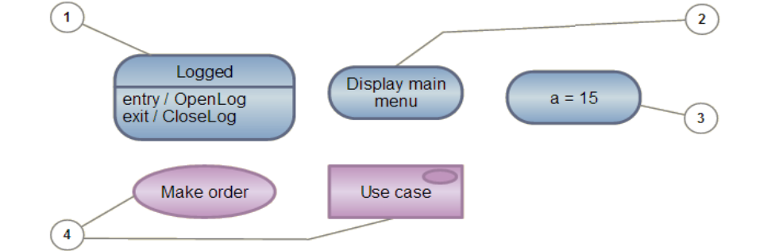
Рис.2 Нотації для поведінкових сутностей

3.Групуюча сутність в UML одна ‒ пакет, зате універсальна.
Пакет(package) 1 ‒ група елементів моделі (у тому числі пакетів, рис. 3).

4.Сутність анотації теж одна ‒ коментар (рис. 3).
Коментар(comment) 2 ‒ довільний за форматом і змістом опис одного або декількох елементів моделі.
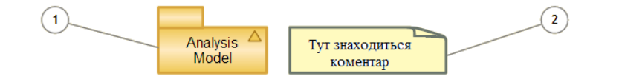
Рис. 3 Нотації для групуючого елемента та коментара

2.6.Відношення

У UML використовуються чотири основні типи відношень:
залежність (dependency);
асоціація (association);
узагальнення (generalization);
реалізація (realization).Залежність ‒ це найзагальніший тип відношення між двома сутностями.
Відношення залежності вказує на те, що зміна незалежної сутностіякимсь чином впливає на залежну сутність.
Графічно відношення залежності зображається у вигляді пунктирної лінії із стрілкою 1 , спрямованою від залежної сутності 2 до незалежної 3 , як показано на рис. 4. Як правило, семантика конкретної залежності уточнюється в моделі за допомогою додаткової інформації. Наприклад, залежність із стереотипом «use» означає, що залежна сутність використовує (скажімо, викликає операцію) незалежну сутність.
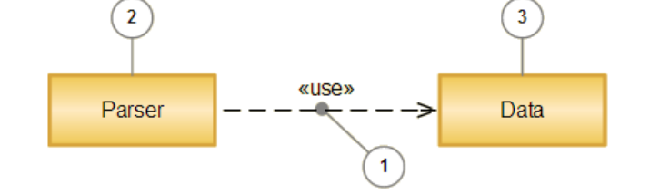
Рис. 4. Відношення залежності

Відношення асоціації має місце, якщо одна сутність безпосередньо пов’язана з іншою (чи з іншими ‒ асоціація може бути не лише бінарною).
Графічно асоціація зображається у вигляді суцільної лінії 1 з різними доповненнями, що сполучає пов’язані сутності, як показано на рис. 5. На програмному рівні безпосередній зв’язок може бути реалізований по-різному, головне, що асоційовані сутності знають одна про іншу. Наприклад, відношення частина-ціле є частковим випадком асоціації і називається відношенням агрегації.
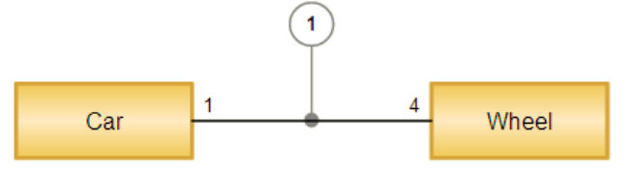
Рис. 5. Відношення ассоціації

Узагальнення ‒ це відношення між двома сутностями, одна з яких є частковим (спеціалізованим) випадком іншої. Графічно узагальнення зображається у вигляді лінії з трикутною незафарбованою стрілкою на кінці 1 , спрямованою від частки 2 (підкласу) до загального 3 (суперкласу), як показано на рис. 6 Відношення реалізації використовується дещо рідше, ніж попередні три типи відношень, оскільки часто маються на увазі за умовчанням.
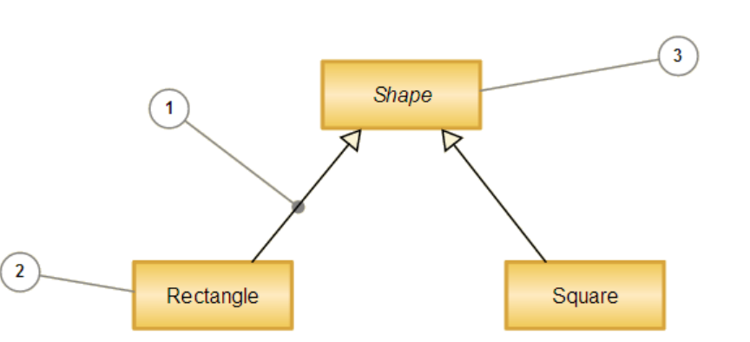
Рис. 5. Відношення узагальнення

Відношення реалізації вказує, що одна сутність є реалізацією іншої. Наприклад, клас є реалізацією інтерфейсу. Графічно реалізація зображається у вигляді пунктирної лінії з трикутною незафарбованою стрілкою на кінці 1 , спрямованою від реалізовуючої сутністі 2 до тієї, що реалізовується 3 , як показано на рис.6. Перераховані типи відношень є основними, є й різні їх варіації і додаткові відношення (Агрегація ( ) – цільовий елемент є частиною початкового елементу; Композиція ) – строга, більше обмежена форма агрегації; Включення (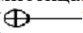 ) – початковий елемент містить цільовий елемент)
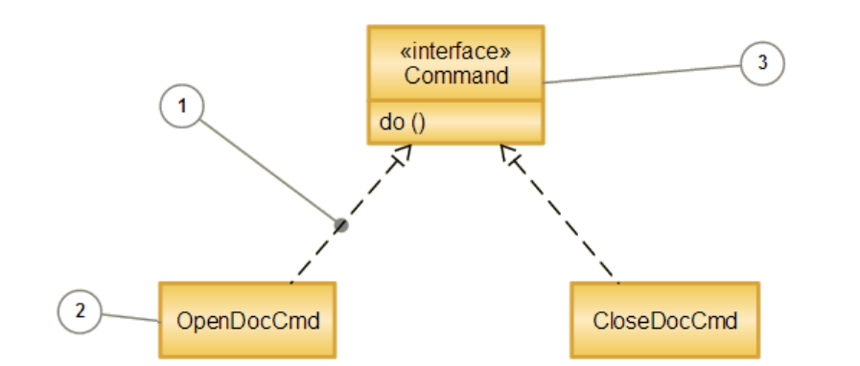
Рис. 6. Відношення реалізації

2.7 Діаграми

Діаграми UML і є та основна структура, що накладається на модель, яка полегшує створення і використання моделі.
Діаграма ‒ це графічне представлення деякої частини графа моделі.

У UML 1 усього визначено 9 канонічних типів діаграм. Нижче
перераховані їх назви, прийняті в цьому посібнику (у інших джерелах можуть
бути відмінності):
1. Діаграма використання (Use Case diagram).
2. Діаграма класів (Class diagram).
3. Діаграма об’єктів (Object diagram).
4. Діаграма станів (State chart diagram).
5. Діаграма діяльності (Activity diagram).
6. Діаграма послідовності (Sequence diagram).
7. Діаграма кооперації (Collaboration diagram).
8. Діаграма компонентів (Component diagram).
9. Діаграма розміщення (Deployment diagram).

Різні типи діаграм використовуються на різних етапах проєктування:

Представлення використання
Представлення використання (англ. Use Case View) — опис поведінки системи з точки зору зовнішніх дійових осіб, опис її функціональних вимог. Структурні аспекти відображуються за допомогою діаграм варіантів використання, а поведінкові — за допомогою діаграмам взаємодії, стану і діяльності.

Представлення проектування
Представлення проектування (англ. Design View) — призначене для опису словника предметної області, тобто класів, а також допоміжних сутностей, таких як інтерфейси та кооперації. Структурні аспекти передаються діаграмами класів і об'єктів, а поведінкові — діаграмами взаємодії, стану і діяльності.

Представлення процесів
Представлення процесів (англ. Process view) — опис взаємодії елементів управління (процесів, потоків) під час роботи системи. Структурні аспекти передаються за допомогою діаграм послідовності, а поведінкові аспекти — діаграмами взаємодії, стану і діяльності.

Представлення компонентів
Представлення компонентів (англ. Component view) — опис системи на рівні артефактів (компонентів, файлів і т.д.), які використовуються для збирання, випуску, конфігурації програмного продукту. Структурні аспекти передаються діаграмами компонентів, а поведінкові аспекти — діаграмами взаємодії, стану і діяльності.

Представлення розгортання
Представлення розгортання (англ. Deployment view) — відображення топології зв'язків апаратних засобів і розміщення на них компонентів. Структурні аспекти передаються діаграмами розгортання, а поведінкові аспекти — діаграмами взаємодії, стану і діяльності.

